 | Министерство науки и высшего образования Российской Федерации  Федеральное государственное автономное образовательное учреждение  высшего образования  «Московский государственный технический университет  имени Н.Э. Баумана  (национальный исследовательский университет)»  (МГТУ им. Н.Э. Баумана)

ФАКУЛЬТЕТ ИНФОРМАТИКА И СИСТЕМЫ УПРАВЛЕНИЯ
КАФЕДРА КОМПЬЮТЕРНЫЕ СИСТЕМЫ И СЕТИ (ИУ6) ______
НАПРАВЛЕНИЕ ПОДГОТОВКИ 09.03.01 Информатика и вычислительная техника

Отчет
по лабораторной работе № 3
Название: Организация памяти конвейерных суперскалярных электронных вычислительных машин

Дисциплина: Архитектура ЭВМ

Студент гр. ИУ7-54Б __________________ _А.А.Федин __
(Подпись, дата) (И.О. Фамилия)

Преподаватель __________________ __А.Ю. Попов____
(Подпись, дата) (И.О. Фамилия)

2025 год
ВВЕДЕНИЕ
Цель работы – Основной целью работы является освоение принципов эффективного использования подсистемы памяти современных универсальных ЭВМ, обеспечивающей хранение и своевременную выдачу команд и данных в цен- тральное процессорное устройство. Работа проводится с использованием программы для сбора и анализа производительности PCLAB.

- Эксперимент №1: Исследования расслоения динамической памяти
Цель эксперимента - Определение способа трансляции физического адреса, используемого при обращении к динамической памяти.
Описание проблемы:
В связи с конструктивной неоднородностью оперативной памяти, об- ращение к последовательно расположенным данным требует различного времени. В связи с этим, для создания эффективных программ необходимо учитывать расслоение памяти, характеризуемое способом трансляции физического адреса.
Исходные данные:
- Размер линейки кэш-памяти верхнего уровня;
- Объем физической памяти.
Результаты эксперимента:
На рисунке 1 представлен график, полученный в результате эксперимента с исходными параметрами:
• Максимальное расстояния между читаемыми блоками (К) = 32;
• Шаг увеличения расстояния между читаемыми 4-х байтовыми ячейками (Б) = 64;
• Размер массива (М) = 4.
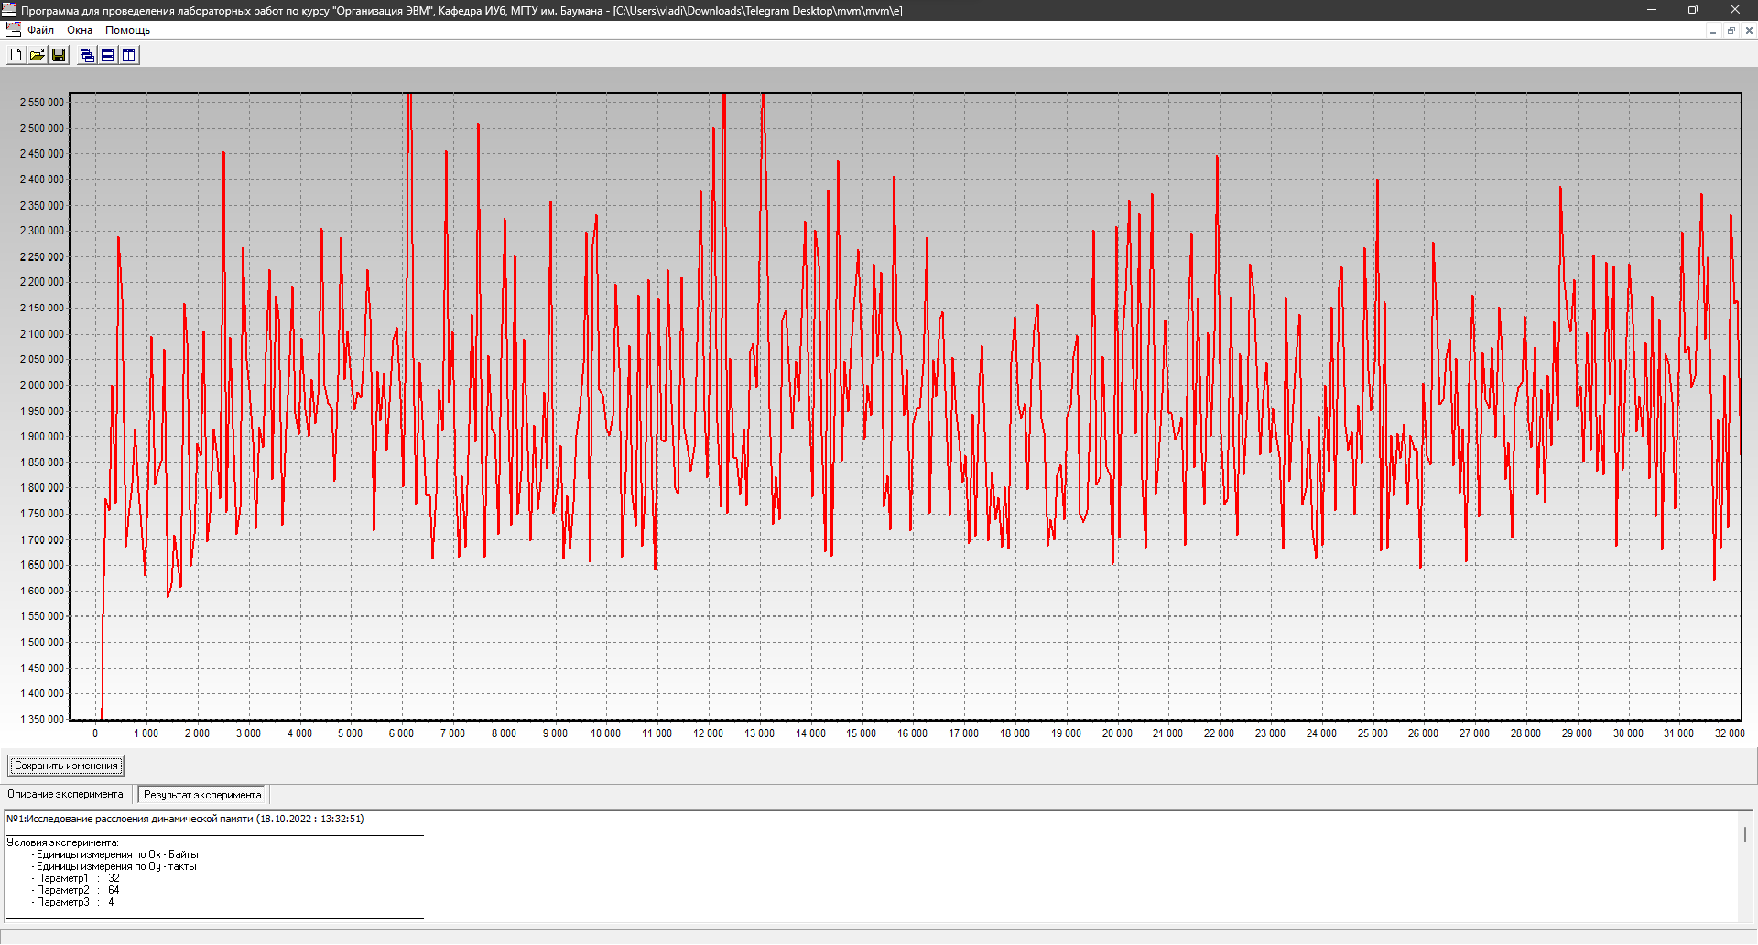
Рисунок 1 – Эксперимент №1
Первый пик, который мы видим на рисунке-- адресное расстояние между страницей в одном банке и следующей страницей в том же банке. Это адресное расстояние равно 1024.
Вывод
Оперативная память неоднородна, и для обращения к последовательно расположенными данным может потребоваться различное количество времени. Поэтому, при создании программ необходимо учитывать расслоение памяти при обработке данных.
- Эксперимент №2: Сравнение эффективности ссылочных и векторных структур
Цель эксперимента - Оценка влияния зависимости команд по данным на эффективность вычислений.
Описание проблемы:
Обработка зависимых данных происходит в тех случаях, когда результат работы одной команды используется в качестве адреса операнда другой. При программировании на языках высокого уровня такими операнда- ми являются указатели, активно используемые при обработке ссылочных структур данных: списков, деревьев, графов. Обработка данных структур процессорами с длинными конвейерами команд приводит к заметному увеличению времени работы алгоритмов: адрес загружаемого операнда становится известным только после обработки предыдущей команды. В противоположность этому, обработка векторных структур, таких как массивы, позволяет эффективно использовать аппаратные возможности ЭВМ.
Результаты эксперимента:
На рисунке 2 представлен график, полученный в результате эксперимента с исходными параметрами:
• Количество элементов в списке (М) = 1;
• Максимальная фрагментации списка (К) = 32;
• Шаг увеличения фрагментации (К) = 1.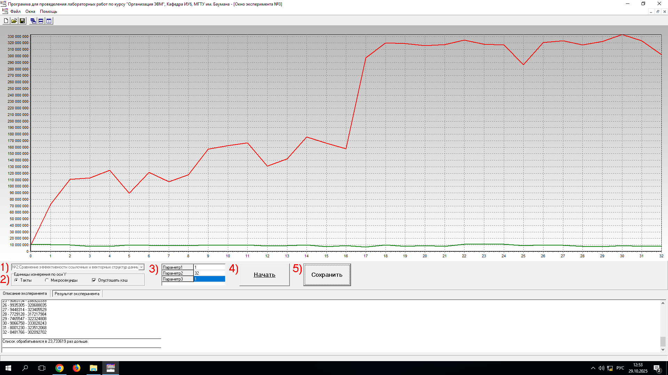
Рисунок 2 – Эксперимент №2
Как видно на рисунке, обработка списка производилась в 23,733619 раз дольше.
Вывод
Использовать структуры данных надо с учетом технологического фактора определенной задачи. Если решаемая задача предполагает возможность использования массива, то надо использовать его, особенно если использование списка не дает существенной разницы (особенно выигрыша во времени).
- Эксперимент №3: Исследование эффективности программной выборки
Цель эксперимента - Выявление способов ускорения вычислений благодаря применению пред- выборки данных..
Описание проблемы:
Обработка больших массивов информации сопряжена с открытием большого количества физических страниц памяти. При первом обращении к странице памяти наблюдается увеличенное время доступа к данным. Это связано с необходимостью преобразования логического адреса в физический адрес памяти, а также c открытием страницы динамической памяти и сохранения данных в кэш-памяти.
Преобразование выполняется на основе информации о использованных ранее страницах, содержащейся в TLB буфере процессора. Первое обращение к странице при отсутствии информации в TLB вызывает двойное обращение к оперативной памяти: сначала за информацией из таблицы страниц, а далее за востребованными данными. Предвыборка заключается в заблаговременном проведении всех указанных действий благодаря дополнительному запросу небольшого количества данных из оперативной памяти.
Исходные данные:
- Степень ассоциативности;
- Размер TLB данных
Результаты эксперимента:
На рисунке 3 представлен график, полученный в результате эксперимента с исходными параметрами:
• Размер массива (K) = 64;
• Шаг увеличения расстояния между читаемыми данными = 512.
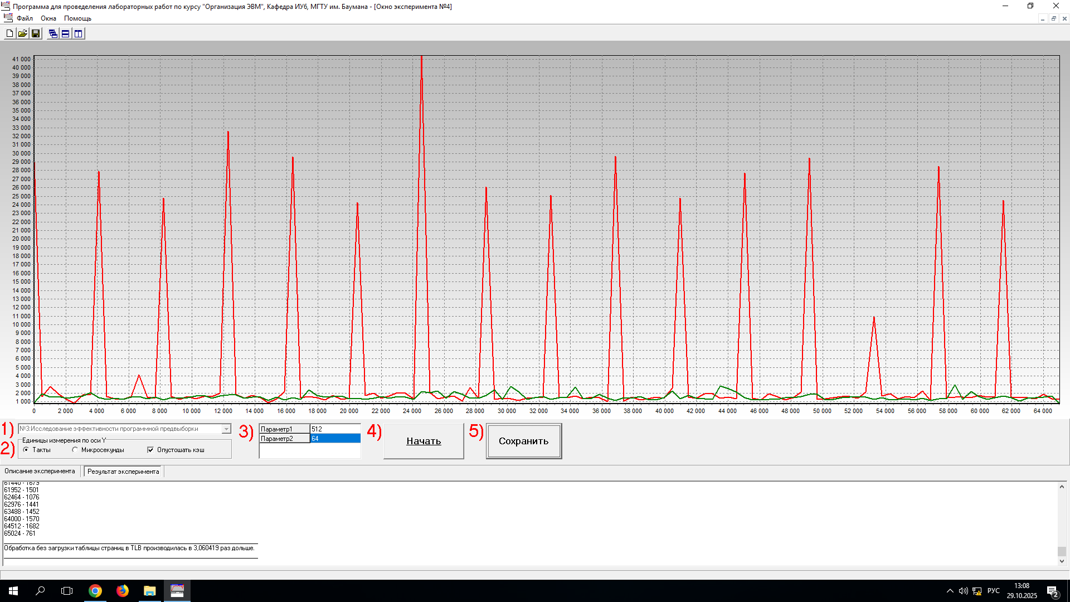
Рисунок 3 – Эксперимент №3
Красный график - чтение страниц последовательно из оперативной памяти. Зеленый график - чтение страниц, используя дополнительный цикл предвыборки, обеспечивающий своевременную загрузку информации в TLB данных. Сокращение времени работы алгоритма, который использует предвыборку, происходит в том случае, когда информация о востребованных страницах помещается в TLB. Пики на красном графике происходят из-за того, что процессу необходимо преобразовать физический адрес в логический.
Как видно на рисунке, обработка без загрузки таблицы страниц в TLB производилась в 3,060419 раз дольше.
Вывод
Используя предвыборку можно ускорить время работы программы почти в 3 раза за счет заблаговременной загрузки страниц в память.

- Эксперимент №4: Исследование способов эффективного чтения оперативной памяти
Цель эксперимента - Исследование возможности ускорения вычислений благодаря использованию структур данных, оптимизирующих механизм чтения оперативной памяти.
Описание проблемы:
При обработке информации, находящейся в нескольких страницах и банках оперативной памяти возникают задержки, связанные с необходимостью открытия и закрытия страниц DRAM памяти. При программировании на языках высокого уровня такая ситуация наблюдается при интенсивной обработке нескольких массивов данных или обработке многомерных массивов. При этом процессоры, в которых реализованы механизмы аппаратной предвыборки, часто не могут организовать эффективную загрузку данных. Кроме этого, объемы запрошенных данных оказываются замет- но меньше размера пакета, передаваемого из оперативной памяти. Таким образом, эффективная обработка нескольких векторных структур данных без их дополнительной оптимизации не использует в должной степени возможности аппаратных ресурсов.
Исходные данные:
- Адресное расстояние между банками памяти;
- Размер буфера чтения
Результаты эксперимента:
На рисунке 4 представлен график, полученный в результате эксперимента с исходными параметрами:
• Размер массива (М) = 1;
• Количество потоков данных = 128.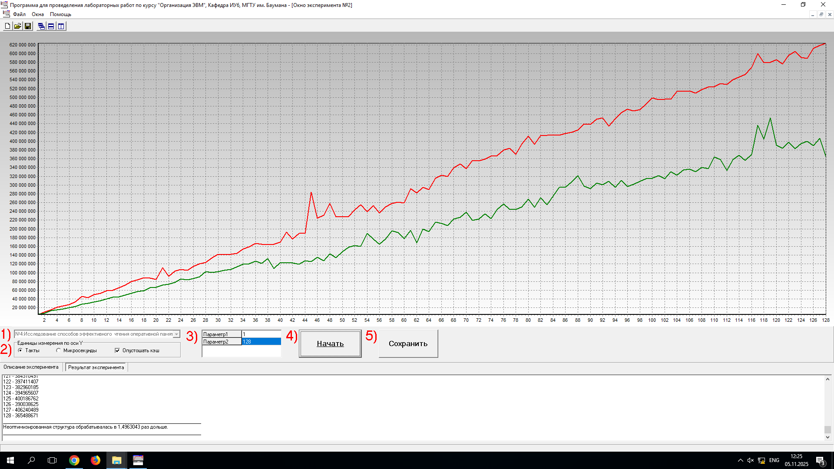
Рисунок 4 – Эксперимент №4
Красный график показывает время или количество тактов работы алгоритма, использующего неоптимизированную структуру. Зеленый график показывает время (или количество тактов) работы алгоритма с использованием оптимизированной структуры. Оптимизация заключается в том, что структура данных, ускоряющая обработку современным процессорам, пытается максимально исключить несвоевременную передачу данных, то есть передавать только лишь востребованную для вычислений информацию. Поэтому снижается количество открытий и закрытий страниц DRAM-памяти и обеспечивается параллель- ная обработка данных, а также выполнение операций загрузки и выгрузки.
Как видно на рисунке, неоптимизированная структура обрабатывалась в 1,4963043 раз дольше.
Вывод
Для ускорения работы алгоритмов, необходимо правильно упорядочить данные. необходимо учитывать расслоение памяти при обработке данных.

- Эксперимент №5: Исследования конфликтов в кэш-памяти
Цель эксперимента - Исследование влияния конфликтов кэш-памяти на эффективность вычислений.
Описание проблемы:
Наборно-ассоциативная кэш-память состоит из линеек данных, организованных в несколько независимых банков. Выбор банка для каждой порции кэшируемых данных выполняется по ассоциативному принципу, т.е. из условия улучшения представительности выборки, в то время как целевая линейка в каждом из банков жестко определяется по младшей части физического адреса. Совокупность таких линеек всех банков принято называть набором. Таким образом, попытка читать данные из оперативной памяти с шагом, кратным размеру банка, приводит к их помещению в один и тот же набор. Если же количество запросов превосходит степень ассоциативности кэш-памяти, т.е. количество банков или количество линеек в наборе, то наблюдается постоянное вытеснение данных из кэш-памяти, причем больший ее объем остается незадействованным.
Исходные данные:
- размер банка кэш-памяти данных первого и второго уровня;
- степень ассоциативности кэш-памяти первого и второго уровня;
- размер линейки кэш-памяти первого и второго уровня.
Результаты эксперимента:
На рисунке 5 представлен график, полученный в результате эксперимента с исходными параметрами:
- Размер банка кэш-памяти (К) = 4;
- Размер линейки кэш-памяти (б) = 64;
- Количество читаемых линеек = 128
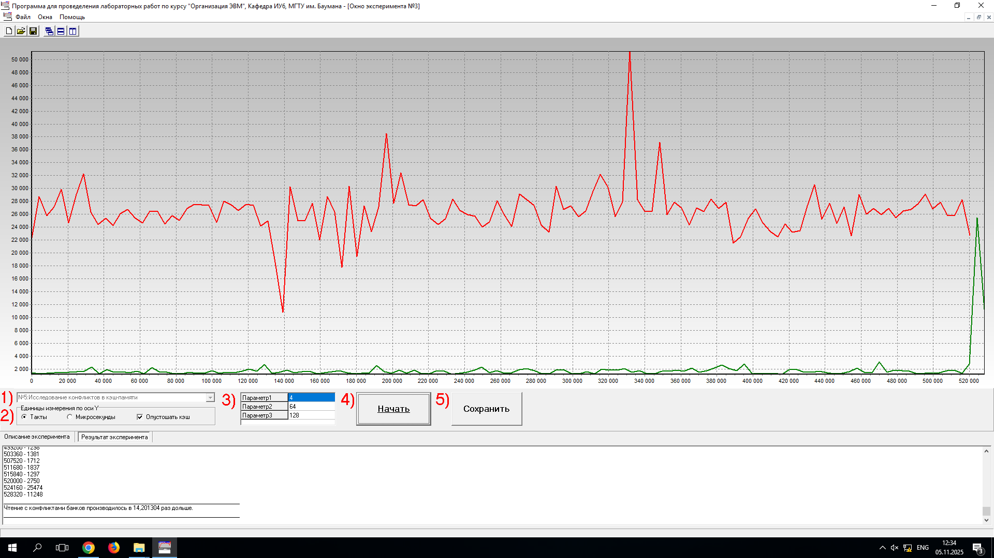

Рисунок 5 – Эксперимент №5
Красный график показывает время или количество тактов работы процедуры, читающей данные с конфликтами в кэш-памяти.
Зеленый график показывает время или количество тактов работы процедуры, не вызывающей конфликтов в кэш-памяти. Ось абсцисс отражает смещение читаемой ячейки от начала блока данных. Красный график соответствует алгоритму, который построен таким об- разом, что чтение данных выполняется с шагом, кратным размеру банка. Именно это и порождает постоянные конфликты в кэш-памяти. Зеленый график соответствует алгоритму, который оптимизируется размещение данных в кэш с помощью задания смещения востребованных данных на шаг, достаточный для выбора другого набора. (Шаг соответствует размеру линейки).
Как видно на рисунке, чтение с конфликтами банков производилось в 14.201304 раз дольше.
Вывод
Использование кэш-памяти работа процессора ускоряется почти в 15 раз.
- Эксперимент №6: Сравнение алгоритмов сортировки
Цель эксперимента - Исследование способов эффективного использования памяти и выявление наиболее эффективных алгоритмов сортировки, применимых в вычислительных системах.
Описание проблемы:
Существует несколько десятков алгоритмов сортировки. Их можно классифицировать по таким критериям, как: назначение (внутренняя и внешняя сортировки), вычислительная сложность (алгоритмы с вычислительными сложностями 𝑂(2), 𝑂(*𝑔()), 𝑂(), 𝑂(/𝑔())), емкостная сложность (алгоритмы, требующие и не требующие дополнительного массива), возможность распараллеливания (не распараллеливаемые, ограничен- но распараллеливаемые, полностью распараллеливаемые), принцип определения порядка (алгоритмы, использующие парные сравнения и не использующие парные сравнения).
Radix Sort: Логика данной сортировки проста. Допустим, у нас есть массив из 10 чисел. Сначала идет сортировка их по первому (старшему) разряду. Сортиров- ка в таком случае выполняется с помощью сортировки подсчетом (count sort). Сложность — 𝑂(). В итоге получается 10 «корзин» — в которых старший разряд 0, 1, 2 и т.д. Далее в каждой из корзин запускаем ту же процедуру, но только рассматриваем уже не старший разряд, а следующий за ним, и т.д. Такие действия выполняется до последнего разряда.
Исходные данные:
- количество процессоров вычислительной системы;
- размер пакета;
- количество элементов в массиве ;
- разрядность элементов массива

Результаты эксперимента:
На рисунке 6 представлен график, полученный в результате эксперимента с исходными параметрами:
• Количество 64-х разрядных элементов массивов (М) = 4;
• Шаг увеличения размера массива (К) = 256.
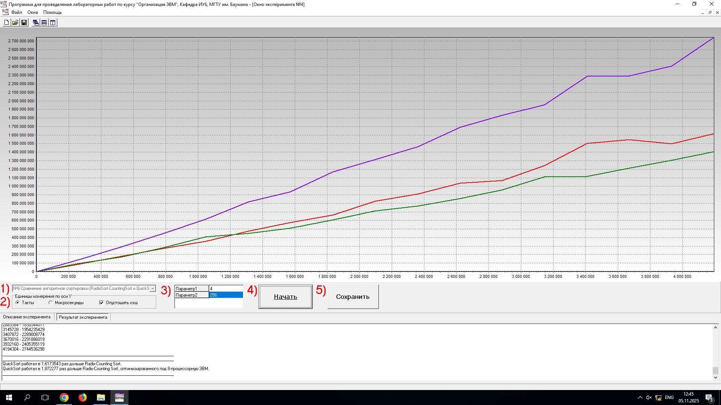
Рисунок 6 – Эксперимет №6

Фиолетовый график показывает время или количество тактов работы алгоритма QuickSort. Красный график показывает время или количество тактов работы неоптимизированного алгоритма Radix-Counting. Зеленый график показывает время или количество тактов работы оптимизированного под 8-процессорную вычислительную систему алгоритма Radix-Counting.
Как видно на рисунке, QuickSort работал в 1,6173543 раз дольше Radix-Counting Sort, и QuickSort работал в 1,1872277 раз дольше Radix-Counting Sort, оптимизированного под 8-процессорную ЭВМ.

Вывод
Существует сортировка, работающая быстрее чем QuickSort, при этом, даже ее можно еще оптимизировать для более быстрой работы.
ВЫВОД
Основаны основные принципы эффективного использования подсистемы памяти современных универсальных ЭВМ, обеспечивающей хранение и своевременную выдачу команд и данных в центральное процессорное устройство. Работа была проведена с использованием программы для сбора и анализа производительности PCLAB. Поставленная цель достигнута.

КОНТРОЛЬНЫЕ ВОПРОСЫ
- Назовите причины расслоения оперативной памяти
Скорость обработки данных в процессоре в несколько раз превышает скорость доступа к информации, которая размещена в оперативной памяти. Необходимо, чтобы итоговая скорость выполнения команды процессором как можно меньше зависела от скорости доступа к коду команды и к используемым в ней операндам из памяти. Расслоение ОЗУ — один из аппаратных путей решения проблемы дисбаланса в скорости доступа к данным, размещенным в оперативной памяти, и производительностью процессора. Физически ОЗУ представимо в виде объединения k устройств, способных хранить одинаковое количество информации и способных взаимодействовать с процессором независимо друг от друга. При этом адресное пространство организовано таким образом, что подряд идущие адреса, или ячейки памяти, находятся в соседних устройствах (блоках) оперативной памяти. Тем самым расслоение памяти в идеале увеличивает скорость до- ступа в k раз, плюс буфер команд позволяет сократить обращения к ОЗУ. Поэтому можно сказать, что ОЗУ без расслоения памяти — один контроллер на все банки, но ОЗУ с расслоением памяти — каждый банк обслуживает отдельный контроллер.
- Как в современных процессорах организована предаппаратная выборка
Аппаратная предвыборка происходит неявно, без участия программиста или компилятора. Кэш-контроллер анализирует, по каким адресам и в каком порядке программа обращается к оперативной памяти, и пытается предугадать, какие данные вскоре могут понадобиться программе, и осуществляет их автоматическую предвыборку в кэш-память. Разумеется, по последовательности обращений программы в оперативную память в общем случае невозможно предсказать, какие данные понадобятся впоследствии. Например, обработка массива: если кэш-контроллер обнаруживает, что оперативная память последовательно опрашивается с некоторым фиксированным шагом, то он делает предположение, что это происходит обработка массива, и начинает загружать следующие блоки данных заранее. Аппаратная предвыборка данных в кэш-память не застрахована от ошибок. Если кэш-контроллер распознал, что это не обход массива, то данные, которые он загрузит в кэш-память, могут и не понадобиться. Однако хуже ошибки может быть то, что они могут «вытеснить» какие-либо полезные данные, находившиеся в кэш-памяти, и их придется загружать еще раз.
- Какая информация хранится в TLB.
TLB (Translation-Lookaside Buffer) представляет собой память с ассоциативной выборкой, которая содержит 20-тиразрядные базовые адреса 32- х страниц, то есть, старшие 20 разрядов физического адреса страницы. Каждый из базовых адресов имеет свой признак (тег). В качестве тега используются старшие 20 разрядов линейного адреса, то есть поля TABLE и PAGE. Случай, когда базовый адрес страницы находится в TLB, называется КЭШ-попаданием. Помимо тега для каждого базового адреса страницы в TLB хранится дополнительная информация, позволяющая определить, какую страницу можно заменить на вновь вводимую. Поскольку TLB хранит адреса только 32 страниц объема 4 кб каждая, то микропроцессор может непосредственно формировать физические адреса для 128 Кб памяти.
- Какой тип ассоциативной памяти используется в кэш-памяти второго уровня современных ЭВМ и почему
В современных компьютерах применяют кэш-память второго уровня, которая находится между процессором и ОП и еще больше повышает производительность ЭВМ. Кэш-память 2-го уровня, как правило, унифицирована, т. е. может со- держать как команды, так и данные. Если она встроена в ядро ЦП, то говорят о S-cache (Secondary Cache, вторичный кэш), в противном случае – о B-cache (Backup Cache, резервный кэш). В современных серверных ЦП объем S-cache составляет от одного до нескольких мегабайт, a B-cache – до 64 Мбайт.
- Приведите пример программной предвыборки
При программной предвыборке программист или компилятор явно вставляет в программу команды предвыборки данных по тому или иному адресу в оперативной памяти. Программные предвыборки потребляют ресурсы в процессоре, и использование слишком многих предвыборок может ограничить их эффективность. Примеры таких предвыборок – предвыборку данных в цикле для независимости от информации находящейся вне цикла и предвыборку в основных блоках, которые часто исполняются, но которые редко используют ее не зависимо от целей предвыборки.

